**Passos das API**

1. dar o comando “dotnet new webapi - n nomeDaApi”
2. Criar a tabela no sqlServer
3. Vamos criar uma pasta na raiz do projeto chamada **Models** e dentro dela uma classe chamada Aluno.cs para representar a entidade, ou seja, a tabela com os dados para usarmos na nossa aplicação.
   1. 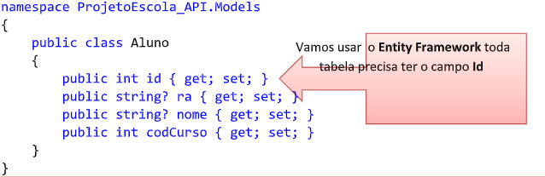

**Model**

**→** model é uma pasta para guardar apenas variáveis. Ele acessa o banco de dados

1. usarmos o Entity Framework com SQL Server precisamos acrescentar a biblioteca no projeto. Para isso, no terminal executamos o seguinte comando:
   1. dotnet tool install --global dotnet-ef
   2. dotnet add package Microsoft.EntityFrameworkCore.Design
   3. dotnet add package Microsoft.EntityFrameworkCore.SqlServer
2. no context vamos adicionar as seguintes implementações
   1. using Microsoft.EntityFrameworkCore;
3. 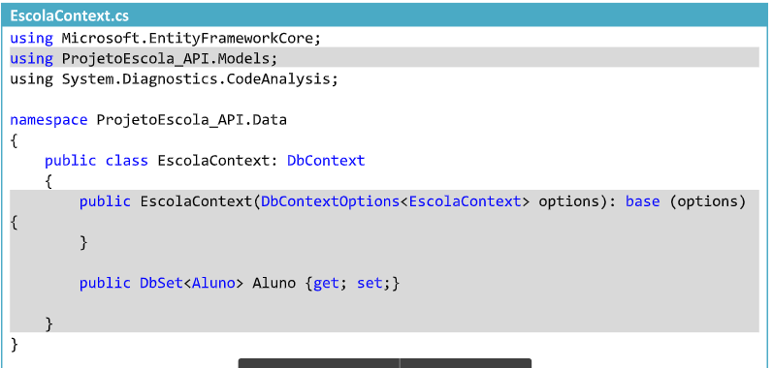
4. Precisamos informar ao projeto que usaremos o banco SQL Server e isso fazemos no arquivo Program.cs acrescentando as linhas abaixo:
   1. 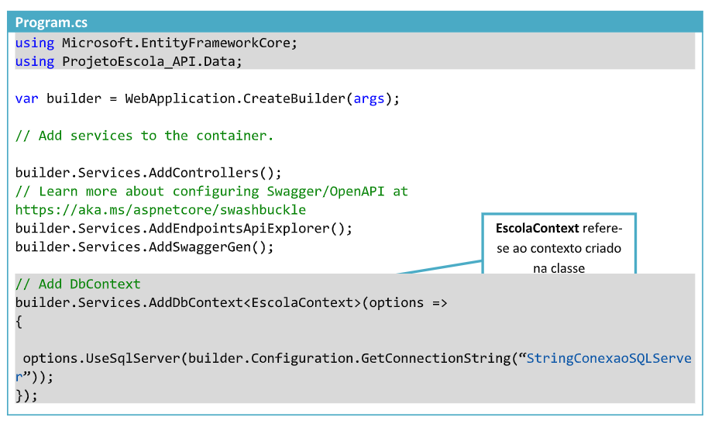
   2. 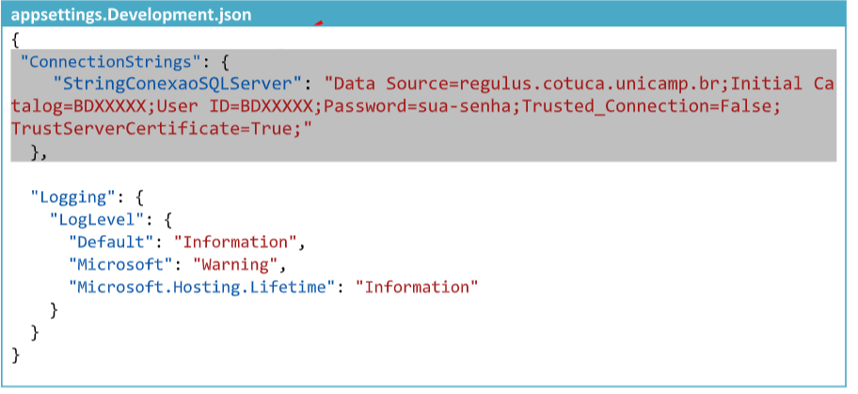

7 . 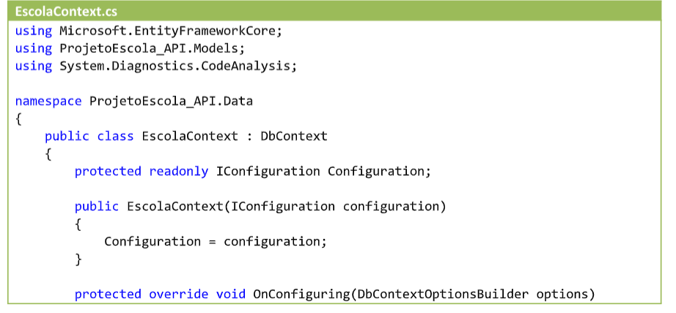

1. O controllerBase é a base do nosso projeto
2. **NO REACT devemos instalar o axios “npm i axios”**